به نام خدا


کارپوشه فعالیتهای آموزشی، پژوهشی و فرهنگی دانشجویان دوره دکتری تخصصی Ph.D
دانشکده پزشکی گروه علوم تشریحی

هدف کلی:
ارتقاء و مستند سازی کمیت و کیفیت فعالیت های آموزشی، پژوهشی وفردی دانشجویان تحصیلات تکمیلی
اهداف اختصاصی:
-بررسی، تجزیه و تحلیل چگونگی انجام فعالیت های آموزشی، پژوهشی ، فردی و فرهنگی دانشجویان مقطع Ph.D به منظور برنامه ریزی و سیاست گزاری جهت رفع مشکلات و نقاط ضعف هر گروه در حوزه تحصیلات تکمیلی دانشگاه
-در اختیار قرار دادن کلیه اطلاعات لازم برای پیشرفت تحصیلی به دانشجویان تحصیلات تکمیلی مقطع Ph.D
-ارزیابی پیشرفت دانشجویPh.D در برنامه آموزشی ، پژوهشی و فردی . همچنین ارائه گزارش نهایی از فعالیت های انجام شده جهت بررسی و پیگیری توسط استاد راهنما، دانشجو ، مدیریت گروه و تحصیلات تکمیلی دانشگاه
فعالیت های اصلی که در این کارپوشه مراحل انجام آن مورد پایش و ارزیابی قرار می گیرد شامل:
1- واحد های درسی که دانشجو بر طبق برنامه مصوب شورای عالی برنامه ریزی رشته مربوطه اخذ نموده است
2-کارگاه ها و سمینارهایی که دانشجو در آن شرکت نموده است
3-مراحل شرکت در آزمون جامع
4-مراحل ارائه، دفاع و تصویب پروپوزال پایان نامه
5-تکمیل فرم ملاقات دانشجو با تیم راهنمایی کننده پایان نامه بمنظور رفع مشکلات و بررسی نتایج پایان نامه و تکمیل فرم های پیشرفت کار جهت ارائه به گروه و تحصیلات تکمیلی دانشکده مربوطه
6-فعالیت های پژوهشی (شامل انتشارات، شرکت در کنگره ها، چاپ مقاله، اختراع و دریافت جوایز) و امتیاز بندی آن
7-مراحل انجام و دفاع از پایان نامه
8-فعالیت های توسعه فردی و فرهنگی
بخش اول: چگونگی گزارش فعالیت های آموزشی
این کارپوشه در ابتدای شروع اولین نیمسال تحصیلی در اختیار دانشجو قرار گرفته و دانشجو موظف است فعالیت های آموزشی و پژوهشی خود را در طول نیمسال در قالب فایل الکترونیکی ثپت نموده و پایان هر نیم سال تحصیلی به استاد راهنمای خود ایمیل نماید و پس از ارزشیابی و اعلام نظر استاد راهنمای دانشجوفایل مذکور به معاون آموزشی گروه ایمیل شده و مورد بررسی قرار می گیرد و نتیجه ارزشیابی کلیه دانشجویان در یک یا چند جلسه شورای گروه مورد بحث قرار می گیرد و نتیجه آن از طریق استاد راهنمای دانشجو به وی بازخورد داده می شود.
لازم به ذکر است که طبق آئین نامه وزارتی، جهت دانشجویان Ph.D از ابتدای نیمسال اول می بایست استاد راهنمای آموزشی انتخاب و یا با نظر گروه مربوطه استاد راهنمای مشترک آموزشی-پژوهشی تعیین گردد. در گروه هایی که انتخاب استاد راهنمای آموزشی مقدور نباشد، مدیر گروه و یا نماینده ایشان (نماینده تحصیلات تکمیلی یا معاون آموزشی گروه) وظیفه فوق را تا تعیین استاد راهنمای پژوهشی به عهده خواهند داشت.
با توجه به مستندات ارائه شده ی دانشجو، به فعالیت های آموزشی، پژوهشی و فردی دانشجو در هر نیمسال امتیازاتی تعلق خواهد گرفت که به نحوه تخصیص آن در کارپوشه اشاره گردیده است. جمع امتیازات اخذ شده آموزشی و فردی در نمره امتحان جامع و امتیازات پژوهشی در نمره پایان نامه دانشجو تاثیر داده خواهد شد. در انتهای دوره تحصیلی، دانشجویان Ph.D قادر خواهند بود جمع بندی امتیازات آموزشی ، پژوهشی و فردی خود را از گروه آموزشی مربوطه دریافت دارند.
درجات ثبت شده معادل نمرات زیر خواهد بود:
درجه | نمره
عالی | نمره 20 - 19
بسیار خوب | نمره 99/18 - 18
خوب | نمره 99/17 - 16
متوسط | نمره 49/16 - 15
ضعیف | کمتر از 15

فرم 1-1: خلاصه اطلاعات فردی و تحصیلی دانشجو
نام و نام خانوادگی دانشجو: |  | رشته تحصیلی:
شماره دانشجویی: | سال ورود: | رشته تحصیلی قبلی:
نام دانشکده: | نام گروه: | شماره تلفن تماس:
سال تولد: | وضعیت تاهل: | پست الکترونیک:
تاریخ امتحان جامع: | عنوان پایان نامه:
تاریخ دفاع :
مشخصات کمیته راهنمایی و مشاوره دانشجو
استاد راهنمای آموزشی | پست الکترونیک
1.
استاد/اساتید راهنمای پژوهشی | پست الکترونیک
1.
2.
استاد/اساتید مشاور | پست الکترونیک
1.
2.
3.

درارتباط با گذراندن کارگاه های عمومی و تخصصی، لیست کارگاه های الزامی و اختیاری عبارتند از : مقاله نویسی انگلیسی و فارسی ، جستجو در پایگاه های علمی ، کار با حیوانات آزمایشگاهی ، روش تدریس ، روش تحقیق ، کارگاه سرقت ادبی ، کارگاه ایمنی آزمایشگاه، کارگاه SPSS و رفرنس نویسی ، کارگاه اخلاق در کارآزمایی بالینی و کارگاه های توسعه فردی(مهارت های ارتباطی و تعامل، حل مساله، تفکر انتقادی) . دانشجو موظف است در کلیه کارگاه های الزامی گروه بر طبق برنامه زمانی شرکت و گواهینامه مربوطه را اخذ نماید. بدیهی است ارائه گواهینامه کارگاه های الزامی مذکور که شرکت در آن قبل از امتحان جامع در نظر گرفته شده است از شرایط ورود به آزمون جامع می باشد و ارائه گواهینامه و کارگاه هایی که شرکت در آن بعد از امتحان جامع در نظر گرفته شده است از شرایط دفاع از پایان نامه خواهد بود. در هر نیمسال فرم ارزشیابی مربوطه پس از تکمیل توسط دانشجو در شورای گروه مطرح و پس از بررسی نهایی و ارائه مستندات و ثبت نمره ارزشیابی یک نسخه در اختیار دانشجو و نسخه دیگر به همراه مدارک در پرونده آموزشی دانشجو بایگانی می شود.
گزارش نهایی فعالیت های آموزشی و فردی دانشجو به همراه مستندات و جمع امتیازبندی آن در نمره نهایی امتحان جامع منظور خواهد گردید(10درصد ازکل نمره).
گزارش فعالیت های آموزشی نیمسال اول- سال تحصیلی..................
فرم 2-1: گزارش فعالیت های آموزشی
تعداد واحدهای اخذشده:  تعداد واحدهای مردودی: |  |  |  |  |  | نظری: |  |  |  |  |  |  |  | عملی: |  |  |  |  |  | معدل نیمسال:
کارگاه های شرکت شده توسط دانشجو قبل از امتحان جامع
الزامی |  |  |  |  |  |  |  |  |  |  |  |  |  | اختیاری
عنوان کارگاه |  |  |  | زمان برگزاری |  |  |  |  |  |  |  |  |  | عنوان کارگاه |  |  |  |  |  | زمان برگزاری
گزارش شرکت دانشجو در تدریس واحدهای نظری و عملی به سایر دانشجویان
نظری |  |  |  |  |  |  | عملی |  |  |  |  |  |  |  |  | کارورزی
نام درس | رشته دانشجویان | تعداد واحد | تعداد دانشجویان |  | نیمسال |  | نام درس |  | رشته دانشجویان | تعداد واحد | تعداد دانشجویان |  |  |  | نیمسال | نام درس | رشته دانشجویان |  | تعداد واحد |  | تعداد دانشجویان | نیمسال
شرکت در جلسات ژورنال کلاب و دفاع از پایان نامه های گروه

عنوان مقاله یا پایان نامه |  |  |  |  |  |  |  | نوع مشارکت |  |  |  |  |  |  |  |  |  | تاریخ
 |  |  |  |  |  |  |  | ارائه دهنده |  |  |  |  | شرکت کننده
*سایر همکاری های آموزشی و پژوهشی در گروه مربوطه (برگزاری کارگاه )
تعداد ساعات اختصاص یافته در هفته:
*مشاوره دانشجویان مقاطع پایین تر:

*شرکت در آماده سازی آزمایشگاه های آموزشی:

*کلیه فعالیت های فوق به صورت مستند و با تایید مدیر گروه و یا معاونت تحصیلات تکمیلی گروه ارائه گردد.
ارزیابی کلی فعالیت های آموزشی دانشجو توسط گروه
عالی بسیار خوب خوب متوسط ضعیف
امتیاز نهایی فعالیت های آموزشی نیمسال اول به عدد: .............
امضاء استاد راهنما امضاء مدیرگروه و یا نماینده تحصیلات تکمیلی گروه
گزارش فعالیت های آموزشی نیمسال دوم- سال تحصیلی..................
فرم 2-1: گزارش فعالیت های آموزشی
تعداد واحدهای اخذشده:  تعداد واحدهای مردودی: |  |  |  |  |  | نظری: |  |  |  |  |  |  |  | عملی: |  |  |  |  |  | معدل نیمسال:
کارگاه های شرکت شده توسط دانشجو قبل از امتحان جامع
الزامی |  |  |  |  |  |  |  |  |  |  |  |  |  | اختیاری
عنوان کارگاه |  |  |  | زمان برگزاری |  |  |  |  |  |  |  |  |  | عنوان کارگاه |  |  |  |  |  | زمان برگزاری
گزارش شرکت دانشجو در تدریس واحدهای نظری و عملی به سایر دانشجویان
نظری |  |  |  |  |  |  | عملی |  |  |  |  |  |  |  |  | کارورزی
نام درس | رشته دانشجویان | تعداد واحد | تعداد دانشجویان |  | نیمسال |  | نام درس |  | رشته دانشجویان | تعداد واحد | تعداد دانشجویان |  |  |  | نیمسال | نام درس | رشته دانشجویان |  | تعداد واحد |  | تعداد دانشجویان | نیمسال
شرکت در جلسات ژورنال کلاب و دفاع از پایان نامه های گروه

عنوان مقاله یا پایان نامه |  |  |  |  |  |  |  | نوع مشارکت |  |  |  |  |  |  |  |  |  | تاریخ
 |  |  |  |  |  |  |  | ارائه دهنده |  |  |  |  | شرکت کننده
*سایر همکاری های آموزشی و پژوهشی در گروه مربوطه (برگزاری کارگاه )
تعداد ساعات اختصاص یافته در هفته:
*مشاوره دانشجویان مقاطع پایین تر:

*شرکت در آماده سازی آزمایشگاه های آموزشی:

*کلیه فعالیت های فوق به صورت مستند و با تایید مدیر گروه و یا معاونت تحصیلات تکمیلی گروه ارائه گردد.
ارزیابی کلی فعالیت های آموزشی دانشجو توسط گروه
عالی بسیار خوب خوب متوسط ضعیف
امتیاز نهایی فعالیت های آموزشی نیمسال اول به عدد: .............
امضاء استاد راهنما امضاء مدیرگروه و یا نماینده تحصیلات تکمیلی گروه

گزارش فعالیت های آموزشی نیمسال سوم- سال تحصیلی..................
فرم 2-1: گزارش فعالیت های آموزشی
تعداد واحدهای اخذشده:  تعداد واحدهای مردودی: |  |  |  |  |  | نظری: |  |  |  |  |  |  |  | عملی: |  |  |  |  |  | معدل نیمسال:
کارگاه های شرکت شده توسط دانشجو قبل از امتحان جامع
الزامی |  |  |  |  |  |  |  |  |  |  |  |  |  | اختیاری
عنوان کارگاه |  |  |  | زمان برگزاری |  |  |  |  |  |  |  |  |  | عنوان کارگاه |  |  |  |  |  | زمان برگزاری
گزارش شرکت دانشجو در تدریس واحدهای نظری و عملی به سایر دانشجویان
نظری |  |  |  |  |  |  | عملی |  |  |  |  |  |  |  |  | کارورزی
نام درس | رشته دانشجویان | تعداد واحد | تعداد دانشجویان |  | نیمسال |  | نام درس |  | رشته دانشجویان | تعداد واحد | تعداد دانشجویان |  |  |  | نیمسال | نام درس | رشته دانشجویان |  | تعداد واحد |  | تعداد دانشجویان | نیمسال
شرکت در جلسات ژورنال کلاب و دفاع از پایان نامه های گروه

عنوان مقاله یا پایان نامه |  |  |  |  |  |  |  | نوع مشارکت |  |  |  |  |  |  |  |  |  | تاریخ
 |  |  |  |  |  |  |  | ارائه دهنده |  |  |  |  | شرکت کننده
*سایر همکاری های آموزشی و پژوهشی در گروه مربوطه (برگزاری کارگاه )
تعداد ساعات اختصاص یافته در هفته:
*مشاوره دانشجویان مقاطع پایین تر:

*شرکت در آماده سازی آزمایشگاه های آموزشی:

*کلیه فعالیت های فوق به صورت مستند و با تایید مدیر گروه و یا معاونت تحصیلات تکمیلی گروه ارائه گردد.
ارزیابی کلی فعالیت های آموزشی دانشجو توسط گروه
عالی بسیار خوب خوب متوسط ضعیف
امتیاز نهایی فعالیت های آموزشی نیمسال اول به عدد: .............
امضاء استاد راهنما امضاء مدیرگروه و یا نماینده تحصیلات تکمیلی گروه
*دانشجو می بایست تا پایان نیمسال سوم کلیه دروس خود را به اتمام رسانیده و حداکثر تا اواسط نیمسال چهارم امتحان جامع خود را برگزار نموده باشند. دلایل موارد استثناء باید توسط گروه مربوطه به شورای تحصیلات تکمیلی دانشگاه ارائه گردد و چنانچه با دلایل موجه تحصیل دانشجو در نیمسال چهارم ادامه یابد، ارائه فرم گزارش فعالیت آموزشی در آن نیمسال مطابق نیمسال های قبلی می باشد.
با توجه به اینکه رعایت اخلاق حرفه ای و نحوه برقراری ارتباط صحیح و همچنین توانمندی در انجام فعالیت های گروهی از ملزومات تربیت دانشجویان تحصیلات تکمیلی به ویژه دانشجویان مقطع Ph.D می باشد به همین منظور فرم ارزیابی ویژگی های اخلاقی به منظور ثبت نحوه عملکرد دانشجویان به نحوی طراحی گردیده که در دو بازه زمانی یکی از آغاز تحصیل تا قبل از آزمون جامع و دیگری پس از تصویب طرح پژوهشی تا زمان دفاع توسط اساتید راهنمای آموزشی/پژوهشی دانشجو تکمیل و ارزشیابی انجام شده در شورای گروه مربوطه مطرح و به تائید مدیر گروه مربوطه رسانیده شود. این فرم ها پس از رویت دانشجو به صورت محرمانه در پرونده آموزشی پژوهشی دانشجو جهت درج در امتیازات نهایی نگهداری می گردد.

ردیف | فرم3-1-الف: ارزیابی ویژگی های اخلاقی(از آغاز تحصیل تا قبل از امتحان جامع)
1 | میزان مسئولیت پذیری دانشجو را چگونه ارزیابی می کنید؟  عالی□ بسیار خوب□ خوب□ متوسط□ ضعیف□
2 | میزان نظم پذیری دانشجو را چگونه ارزیابی می کنید؟  عالی□ بسیار خوب□ خوب□ متوسط□ ضعیف□
3 | میزان انعطاف پذیری(آموزش پذیر بودن، ثبات روحی و خلاق بودن) دانشجو را چگونه ارزیابی می کنید؟  عالی□ بسیار خوب□ خوب□ متوسط□ ضعیف□
4 | میزان مهارت های ارتباطی با همتایان، اساتید و پرسنل گروه دانشجو را چگونه ارزیابی می کنید؟  عالی□ بسیار خوب□ خوب□ متوسط□ ضعیف□
5 | ارزیابی شما از میزان رعایت اخلاق حرفه ای دانشجو چگونه است؟  عالی□ بسیار خوب□ خوب□ متوسط□ ضعیف□
6 | میزان روحیه کار تیمی (همکاری موثر در پیشبرد امور با همتایان و سایر افراد در گروه) دانشجو را چگونه ارزیابی می کنید؟  عالی□ بسیار خوب□ خوب□ متوسط□ ضعیف□
امتیاز نهایی(به عدد): .............. (بر اساس جدول صفحه 3 و نظر شورای آموزشی گروه ارزش گذاری گردد و عدد مناسب در مقایسه با سایر دانشجویان هم دوره در نظر گرفته شود)
امضاء اساتید راهنمای آموزشی/پژوهشی

امضاء مدیر گروه مربوطه
تائید شورای آموزشی گروه آموزشی مربوطه:

گزارش کلی امتیازات کسب شده مربوط به فعالیت های آموزشی و ویژگی های اخلاقی دانشجو از نیمسال اول تا پایان نیمسال سوم:

گزارش کلی امتیازات فعالیت های آموزشی دانشجو
نیمسال | سال تحصیلی | نمره به عدد( از 20) | درجه(عالی-بسیارخوب-خوب-متوسط-ضعیف)
نیمسال اول |  | ........................ | ........................
نیمسال دوم |  | ........................ | ........................
نیمسال اول(معادل با نیمسال سوم تحصیلی دانشجو) |  | ........................ | ........................
میانگین امتیازات آموزشی نیمسال اول تا سوم |  | ........................ | ........................
میانگین امتیازات ارزیابی ویژگی های اخلاقی نیمسال اول تا سوم |  | ........................ | ........................
*میانگین نمره فعالیت های آموزشی و نمره گزارش اخلاقی در هر نیمسال به عنوان نمره نهایی تائید شده در شورای گروه ثبت شود.
نام و نام خانوادگی اساتید راهنمای آموزشی/پژوهشی :....................................... امضاء

نام و نام خانوادگی مدیر گروه: :........................................ امضاء

*یک نسخه از فرم فوق در پرونده آموزشی/پژوهشی دانشجو نگهداری گردد.

بخش دوم: چگونگی مراحل انجام آزمون جامع
در پایان مرحله آموزشی دانشجو ملزم است در آزمون جامع که بصورت کتبی و ارزیابی عینی عملکرد برگزار می شود شرکت کند. در صورتیکه دانشجو نمره 15 و بالاتر و همچنین سایر معیار های مورد نیاز را در آزمون جامع کسب نماید، اجازه ورود به مراحل بعدی را داشته در غیر اینصورت مجاز است در اولین آزمون جامع بعدی برای یک بار شرکت نماید. مدت انتظار دانشجو برای شرکت در آزمون مجدد جزو سنوات مجاز تحصیل مرحله آموزشی(حداکثر 5 نیمسال تحصیلی) محسوب می شود. در صورت عدم کسب نمره قبولی از ادامه تحصیل در دوره Ph.D محروم خواهد گردید.
تبصره: دانشجویی که پس از گذراندن کلیه واحد های درسی دوره، میانگین کل نمرات او از 15 کمتر باشد، در صورتی که حداکثر مدت مجاز تحصیل وی در مرحله آموزشی به پایان نرسیده باشد، می تواند تا 12 واحد از دروس اختصاصی اجباری را که از آنها نمرات بین 14 تا 15 گرفته است، فقط در یک نیمسال تحصیلی تکرار کند و در صورت جبران کمبود میانگین کل، مجاز به شرکت در امتحان جامع شود. دانشجویانی که به هر دلیل نتوانند از این فرصت استفاده کنند یا علیرغم استفاده از این فرصت میانگین کل خود را جبران ننمایند، از ادامه تحصیل محروم مانده و مدرک و سوابق تحصیلی دریافت نمی کنند.

چک لیست امتحان جامع
معدل بالای 15 | 
گذراندن کلیه واحد ها | 
گذراندن کارگاه های الزامی | 
تائید عنوان پروپوزال در گروه آموزشی | 
ارائه مدرک قابل قبول زبان انگلیسی | 
فرم امتحان جامع (موجود در سایت تحصیلات تکمیلی دانشگاه) | 
ارائه امتیازات کسب شده مربوط به فعالیت های آموزشی و ویژگی های اخلاقی دانشجو(3-1-الف) | 
شماره: ...................
تاریخ: ....................
پیوست: ....................
فرم (1-2) شرکت در امتحان جامع
معاونت آموزشی دانشگاه علوم پزشکی اهواز- مدیریت تحصیلات تکمیلی دانشگاه
گزارش اتمام دوره آموزشی جهت شرکت در امتحان جامع دانشجویان دکتری تخصصی Ph.D
معاونت محترم تحصیلات تکمیلی دانشکده ......................
بدینوسیله به اطلاع می رساند آقای/خانم .......................................... به شماره دانشجویی ........................................... دانشجوی دوره دکتری تخصصی Ph.D رشته .......................... کلیه دروس مقطع آموزشی را به پایان رسانده است، خواهشمند است ضمن بررسی در صورت تائید مراتب جهت اقدامات بعدی به مدیریت محترم یمسال تحصیلات تکمیلی دانشگاه ارسال گرد.
چک لیست امتحان جامع
معدل بالای 15 | 
گذراندن کلیه واحد ها | 
گذراندن کارگاه های الزامی | 
تائید عنوان پروپوزال در گروه آموزشی | 
ارائه مدرک قابل قبول زبان انگلیسی | 
فرم امتحان جامع (موجود در سایت تحصیلات تکمیلی دانشگاه) | 
ارائه امتیازات کسب شده مربوط به فعالیت های آموزشی و ویژگی های اخلاقی دانشجو | 
مدیر گروه ..........................
امضاء ..........................
.....................................................................................................................................................................................................................................................................
مدیر محترم تحصیلات تکمیلی دانشگاه
بدینوسیله به اطلاع می رساند آقای/ خانم .......................... کلیه دروس مقطع آموزشی شامل ................. واحد درس پیشنیاز و ............... واحد درس اصلی را با معدل .................... گذرانده است. لذا شرکت ایشان در امتحان جامع بلامانع اعلام می گردد.
معاون تحصیلات تکمیلی دانشکده ....................
امضاء ....................

فرم 2-2
صورتجلسه آزمون جامع دانشجویان ph.D رشته علوم تشریحی
تاریخ آزمون: ----- لغایت -----
ساعت برگزاری آزمون : --- الی ---
محل آزمون: گروه علوم تشریحی
تعداد کل دانشجویان: -- تعداد دانشجویان حاضر:---

ردیف | نام و نام خانوادگی | شماره دانشجویی | تاریخ شروع به تحصیل | تعداد واحد های اخذ شده | تعداد واحد های گذرانده شده | میانگین کل دوره آموزشی | نمره زبان | امضاء
1
2
3

اعضاء هیئت محترم ممتحنه
ردیف | سمت | نام ونام خانوادگی | درجه تحصیلی | مرتبه علمی | سابقه تدریس یا تحقیق در دوره های تحصیلات تکمیلی | امضاء
1 | مدیر گروه |  |  | دکتری PhD | سال
2 | منتخب شورای تحصیلات تکمیلی دانشکده |  |  | دکتری PhD | سال
3 | منتخب معاون آموزشی دانشگاه |  |  | دکتری PhD | سال
4 | منتخب معاون پژوهشی دانشگاه |  |  | دکتری PhD | سال
5 | منتخب گروه |  |  | دکتری PhD | سال
6 | منتخب گروه |  |  | دکتری PhD | سال
7 | منتخب گروه |  |  | دکتری PhD | سال
8 | منتخب گروه |  |  | دکتری PhD | سال
9 | منتخب گروه |  |  | دکتری PhD | سال
10 | منتخب گروه |  |  | دکتری PhD | سال
11 | منتخب گروه |  |  | دکتری PhD | سال

استاد راهنما : مدیر گروه : معاون آموزشی دانشکده:

رونوشت : مدیریت محترم تحصیلات تکمیلی دانشگاه

بخش سوم: چگونگی انجام مراحل ارائه و تصویب طرح پژوهشی پایان نامه
دانشجویان موظفند تا قبل از آزمون جامع عنوان طرح پژوهشی خود را در شورای گروه ثبت نموده و در نیمسال چهارم، پس از موفقیت در آزمون جامع، طرح پژوهشی نگارش شده را از طریق سیستم بهسان به تحصیلات تکمیلی گروه جهت انجام مراحل داوری ارائه دهند تا پس از اتمام داوری ها به تحصیلات تکمیلی دانشکده ارسال گردد.
حداکثر زمان جهت تصویب نهایی طرح پژوهشی توسط تحصیلات تکمیلی دانشکده و معاونت پژوهشی نیمسال پنجم خواهد بود. دلایل موارد استثناء می بایست بصورت مکتوب به شورای تحصیلات تکمیلی دانشگاه اطلاع رسانی گردد.
جدول زمان بندی ارائه و تصویب طرح تحقیقاتی پایان نامه ای
عنوان | تاریخ
زمان برگزاری جلسه دفاع از پروپوزال
زمان تصویب طرح پژوهشی در گروه مربوطه
زمان تصویب طرح پژوهشی در شورای تحصیلات تکمیلی دانشکده
زمان تصویب طرح پژوهشی در شورای تحصیلات تکمیلی دانشگاه
زمان تصویب نهایی طرح پژوهشی در معاونت پژوهشی دانشگاه
زمان دریافت اولین بودجه طرح مصوب توسط استاد راهنما
در رابطه با فرم فوق مستندات مستخرج از سیستم بهسان و حوزه معاونت پژوهشی ضمیمه گردد.
⇦ پس از تصویب نهایی طرح پژوهشی، دانشجو موظف خواهد بود که برنامه ملاقاتهای خود را با اعضای کمیته راهنمایی/ مشاوره تنظیم نموده و مطابق فرم 1-3 نتیجه ملاقاتهای خود را ثبت نماید و حداقل در سه نوبت(پایان هر نیمسال) گزارش پیشرفت کار خود را پس از تایید اعضای کمیته راهنمایی و مشاوره به تحصیلات تکمیلی دانشکده مربوطه مطابق فرم 2-3 (فرم ارائه پیشرفت کار) ارسال نماید. گزارشات پیشرفت در نیمسال های شش، هفت و هشت ارائه می گردد.
⇦ چنانچه به دلایل موجه، تحصیل دانشجو پس از نیمسال هشت ادامه یابد، تا هنگام دفاع و جهت هر نیمسال، پرکردن فرمهای ملاقات و فرم گزارش پیشرفت الزامی می باشد.
⇦ جهت دانشجویانی که از فرصت 6 ماهه و یا بیشتر استفاده نمایند گزارش پیشرفت مطابق فرم پیوست توسط دانشجو تکمیل و به تایید استاد مشخص شده در دانشگاه مقصد رسانیده گردد.
جدول زمان بندی ملاقات با اساتید
فرم 1-3: ملاقات دانشجو با استاد/اساتید راهنما و مشاور
تاریخ و زمان ملاقات: | نام استاد/اساتید:
ارائه پیشرفت کار توسط دانشجو (فعالیت های اصلی انجام شده به صورت مختصر و جمع بندی در این قسمت ذکر گردد)

میزان انطباق پیشرفت طرح با جدول زمانبندی طراحی شده در طرح پژوهشی:

مشکلات احتمالی موجود در روند انجام کار:

ارائه راه حل جهت حل مشکلات توسط استاد:

تایید ادامه روند انجام پروژه توسط استاد راهنما:

امضاء استاد راهنما/مشاور

امضاء دانشجو

تایید معاون تحصیلات تکمیلی گروه و یا مدیر گروه مربوطه

فرم 2-3: ارائه پیشرفت کار
نیمسال: ............ سال تحصیلی: ................. | تاریخ ارائه فرم پیشرفت کار به گروه:
ارائه گزارش از فعالیت های انجام شده در رابطه با طرح پژوهشی:

میزان مطابقت طرح پژوهشی با جدول زمانبندی:

طرح مشکلات اساسی:

امضاء دانشجو

نحوه حضور فعال دانشجو در گروه:
دانشجو در طول نیمسال جاری حضور فعال در گروه داشته است؟
بلی□ خیر□ تاحدودی□
دانشجو در کلیه فعالیت های درون گروهی(سمینار، ژورنال کلاب و ...) مشارکت فعال داشته است؟
بلی□ خیر□ تاحدودی□
ارزیابی فعالیت های دانشجو در ارتباط با پایان نامه توسط کمیته اساتید راهنما/مشاور:
عالی□ بسیار خوب□ خوب□ متوسط□ ضعیف□

امضاء استاد/ اساتید راهنما امضاء مشاور/مشاورین

امضاء مدیر گروه تائید تحصیلات تکمیلی دانشکده

تائید تحصیلات تکمیلی دانشگاه

بخش چهارم: چگونگی گزارش فعالیت های پژوهشی
دانشجو از نیمسال اول ورود به مقطع Ph.D اطلاعات مرتبط با فعالیت های پژوهشی خود را طبق جداول پیوست وارد و طبق آئین نامه اجرائی محاسبه امتیازات پژوهشی ویژه انتخاب پژوهشگران دانشجویی برتر کمیته تحقیقات دانشجویی(موجود در سایت معاونت پژوهشی و فناوری دانشگاه) امتیازات لازم جهت این فعالیت ها توسط معاون پژوهشی گروه محاسبه و به ایشان تخصیص داده خواهد شد و تایید نهایی معاونت پژوهشی دانشگاه نیز مورد نیاز است.
جدول 1-4- چاپ مقالات در نشريات معتبر داخلي به زبان فارسي
عنوان مقاله :

عنوان مجله و شماره مجله :

اسامي نويسندگان به ترتيب اولويت:

سال انتشار مجله : .........................
نوع مقاله:
مقاله تحقيقي  گزارش موارد نادر  مروري نمايه شده  متاآناليز  نامه به سردبير 
امتياز : ..............

*درصورتی که تعداد مقالات بیشتر باشد، جدول مربوطه اضافه گردد.

جدول 2-4- چاپ مقالات در نشريات معتبر بين المللي و داخلي (به زبان خارجي)
Title:
Journal , Vol, No
Authors:
Year of Publication:
Review Article  original Article  Meta analysis  Case Report 
امتیاز: ..........
Title:
Journal ,Vol, No:
Authors:
Year of Publication:
Review Article  original Article  Meta analysis  Case Report 
امتیاز: ..........

*درصورتی که تعداد مقالات بیشتر باشد، جدول مربوطه اضافه گردد.
جدول 3-4- شركت در مجامع علمي و بين المللي
ردیف | 1 | 2
تاريخ
عنوان سمینار یا کنگره
محل برگزاري
موضوع پوستر يا سخنراني
سخنراني كجا چاپ شده
اسامي همكاران به ترتيب (شامل نام ارائه دهنده)
*خلاصه مقاله چاپ شده در کتابچه کنگره به همراه کپی از جلد کتابچه می بایست ضمیمه گردد.
امتیاز
امضاء معاون پژوهشی گروه :

امضاء دانشجو :

جدول 4-4- تالیف و گردآوری
رديف | عنوان كتاب به زبان اصلي | نوع فعاليت |  |  |  |  | مربوط به درس | نوع كتاب |  |  | چاپ چندم | ناشر | تاريخ انتشار يا قبولي براي چاپ توسط هيئت موسسه مورد تاييد هيئت مميزه | اسامي همكاران به ترتيب اولويت (شامل نام متقاضي) | امتياز
رديف | عنوان كتاب به زبان اصلي | تاليف | گردآوری | ترجمه | تجديد چاپ | ويراستاري | مربوط به درس | درسي | كمك درسي | پايه
امضاء معاون پژوهشی گروه:
امضاء دانشجو :

جدول 5-4- طراحي سيستم ها ، روش ها و خدمات جديد (دانشگاه ، منطقه ، سطح كشوري)
رديف | نام و موضوع اثر | محل عرضه | تاريخ تكميل | تاريخ ارائه | اسامي همكاران به ترتيب اولويت (شامل نام متقاضي | نقش در ارتباط با فعاليت | امتياز
 |  |  |  |  |  | جمع امتيازات
امضاء دانشجو : |  | امضاء معاون پژوهشی گروه آموزشی مربوطه:

* اگر خارج از جدول شماره يك آئين نامه به توافق رسيده ايد ، توافق با امضاء همكاران ضمیمه گردد.
جدول 6-4- اختراع و اكتشاف:
رديف | نام و موضوع اختراع يا اكتشاف | محل انجام اختراع يا اكتشاف | محل ثبت* |  |  | تاريخ ثبت | اسامي همكاران به ترتيب اولويت (شامل نام متقاضي) | نقش در ارتباط با فعاليت | نام واحد يا سازمان استفاده كننده |  | امتياز
رديف | نام و موضوع اختراع يا اكتشاف | محل انجام اختراع يا اكتشاف | داخل کشور | خارج از کشور | نام کشور
 |  |  |  |  |  |  |  |  | جمع امتيازات
امضاء دانشجو : |  |  |  |  |  | امضاء معاون پژوهشی گروه آموزشی مربوطه:
*لطفا تاييديه شوراي پژوهش هاي علمي كشور را ضميمه فرمائيد.
** اگر خارج از جدول شماره يك آئين نامه به توافق رسيده ايد؛ توافق نامه با امضاء همكاران ضمميه گردد.

مجموع امتیازات کسب شده پژوهشی: | ...................
نام و نام خانوادگی معاون پژوهشی و یا نماینده تحصیلات تکمیلی گروه  .................................................................................... | امضاء
نام و نام خانوادگی معاون پژوهشی دانشکده و یا نماینده ایشان  .................................................................................... | امضاء

*تذکر: کلیه فعالیت های فوق با ارائه مستندات مربوطه و تائید معاونت پژوهشی گروه مورد نیاز است.

بخش پنجم: چگونگی مراحل تدوین و دفاع از پایان نامه
پس از نگارش و تکمیل پایان نامه توسط دانشجو (مطابق دستورالعمل شیوه نگارش پایان نامه موجود در سایت تحصیلات تکمیلی دانشگاه) و همچنین تکمیل چک لیست های مربوطه، فرم شماره یک توسط نماینده تحصیلات تکمیلی گروه تکمیل، تا پس از تأیید استاد راهنما ادامه مراحل دفاع مطابق فرایند تعریف شده ادامه یابد. در همین راستا فرم ارزیابی ویژگی های اخلاقی دانشجو می بایست مجدداً مطابق روند قبلی تکمیل و نتیجه آن در جلسه دفاع مورد استفاده قرار گیرد.
پس از تأیید کتبی اعضای هیأت داوران مبنی بر قابل دفاع بودن پایان نامه، دانشجو موظف است در جلسه ای که زمان آن را گروه آموزشی مشخص و شورای تحصیلات تکمیلی دانشکده تأیید می نماید و در حضور داوران مطابق موارد مربوطه در آیین نامه دکترای تخصص(Ph.D) از پایان نامه خود دفاع نماید.
ارزشیابی این مرحله مطابق فرایند دفاع موجود در سایت تحصیلات تکمیلی و بر طبق چک لیست مربوط به فرم شماره 3 توسط تیم داوران و تیم راهنمایی/ مشاوره انجام می گیرد. لازم به ذکر است که داور منتخب گروه آموزشی موظف است نتیجه ارزیابی فرم ویژگی های اخلاقی(شامل: فرم 3-1-الف از آغاز تحصیل تا قبل از امتحان جامع و فرم3-1-ب پس از تصویب طرح پژوهشی تا زمان دفاع ) در جمع بندی نمره پایان نامه دخالت دهد.

ردیف | فرم3-1-ب: ارزیابی ویژگی های اخلاقی(پس از تصویب طرح پژوهشی تا زمان دفاع)
1 | میزان مسئولیت پذیری دانشجو را چگونه ارزیابی می کنید؟  عالی□ بسیار خوب□ خوب□ متوسط□ ضعیف□
2 | میزان نظم پذیری دانشجو را چگونه ارزیابی می کنید؟  عالی□ بسیار خوب□ خوب□ متوسط□ ضعیف□
3 | میزان انعطاف پذیری(آموزش پذیر بودن، ثبات روحی و خلاق بودن) دانشجو را چگونه ارزیابی می کنید؟  عالی□ بسیار خوب□ خوب□ متوسط□ ضعیف□
4 | میزان مهارت های ارتباطی با همتایان، اساتید و پرسنل گروه(ارتباط میان فردی، ارتباط گروهی، ارتباط شفاهی) دانشجو را چگونه ارزیابی می کنید؟  عالی□ بسیار خوب□ خوب□ متوسط□ ضعیف□
5 | ارزیابی شما از میزان رعایت اخلاق حرفه ای دانشجو چگونه است؟  عالی□ بسیار خوب□ خوب□ متوسط□ ضعیف□
6 | میزان روحیه کار تیمی (همکاری موثر در پیشبرد امور با همتایان و سایر افراد در گروه) دانشجو را چگونه ارزیابی می کنید؟  عالی□ بسیار خوب□ خوب□ متوسط□ ضعیف□
نمره(به عدد): ..........(بر اساس جدول صفحه 3 و نظر شورای آموزشی گروه ارزش گذاری گردد و عدد مناسب در مقایسه با سایر دانشجویان هم دوره در نظر گرفته شود)

امضاء اساتید راهنما/ مشاور

تائید شورای گروه آموزشی مربوطه

فرم1-5: تدوین و دفاع از پایان نامه
نام و نام خانوادگی دانشجو: |  | شماره دانشجویی:
رشته: |  | گروه:
عنوان پایان نامه(فارسی): .....................................................................................................................................................

عنوان پایان نامه(انگلیسی): .....................................................................................................................................................

تاریخ تکمیل نسخه نهایی پایان نامه و ارائه به استاد راهنما: ...........................
ارائه مقالات مورد نیاز
ردیف | عنوان مقاله |  | نام ژورنال | تاریخ پذیرش | تاریخ چاپ | نمایه
1
2
برگزاری جلسه دفاع از پایان نامه
تاریخ جلسه دفاع: |  | محل جلسه دفاع:
اعضای کمیته راهنمایی پایان نامه |  | اعضای کمیته داوری
1. |  | 1.
2. |  | 2.
3. |  | 3.
4. |  | 4.
نمره نهایی پایان نامه(عددی): ...........................
نمره نهایی پایان نامه(حروفی): ...........................
امضاء استاد/اساتید راهنما

تائید مدیر گروه مربوطه

تائید تحصیلات تکمیلی دانشکده

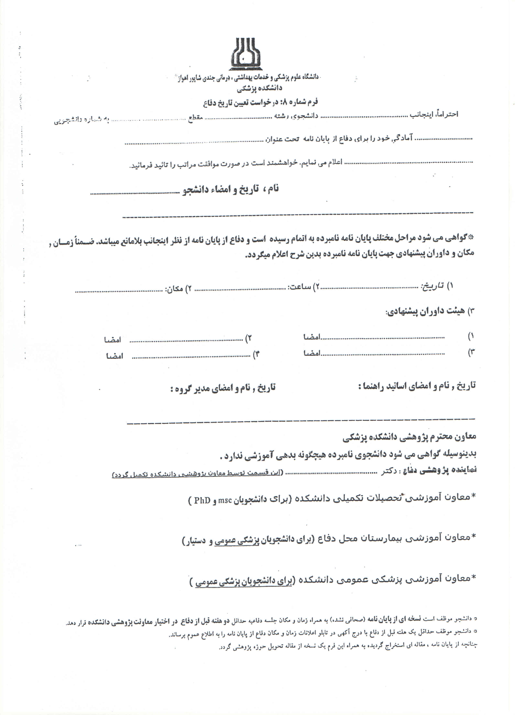
** مقالات مورد نیاز جهت برگزاری جلسه دفاع:
دانشجویان Ph.D : ارائه پذیرش و یا چاپ حداقل 2 مقاله اصیل پژوهشی که حداقل یک مقاله به زبان انگلیسی منتج از پایان نامه را به عنوان نویسنده اول در یکی از مجلات با نمایه گروه اول بچاپ رسانده و یا گواهی پذیرش آن را اخذ نموده باشند و هم چنین یک مقاله دیگر در سایر نمایه ها بچاپ رسانده باشد . شایان ذکر است یکی از دو مقاله ی فوق می بایست منتج از پایان نامه دانشجو و مقاله دیگر می تواند از پایان نامه و یا از یک فعالیت پژوهشی دوران تحصیل دانشجوی Ph.D. باشد.

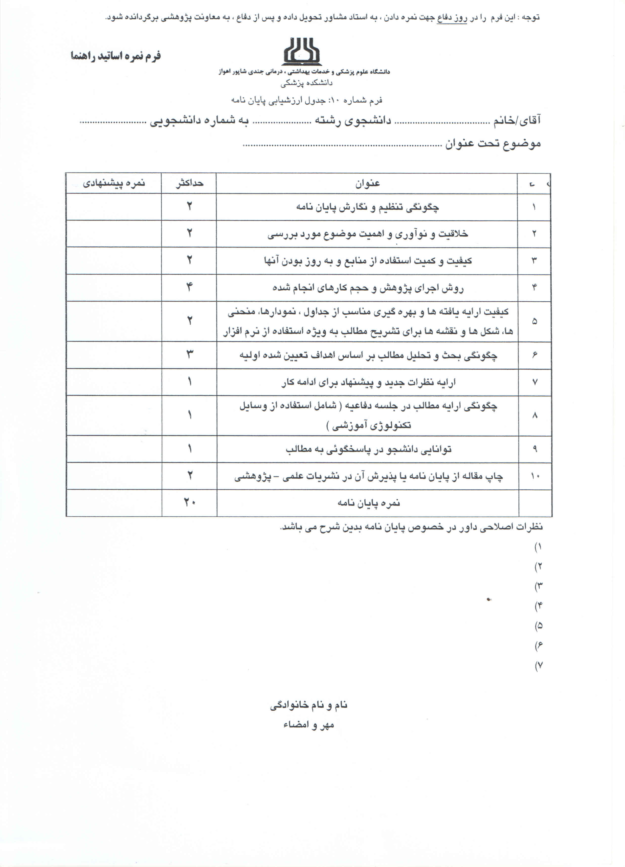
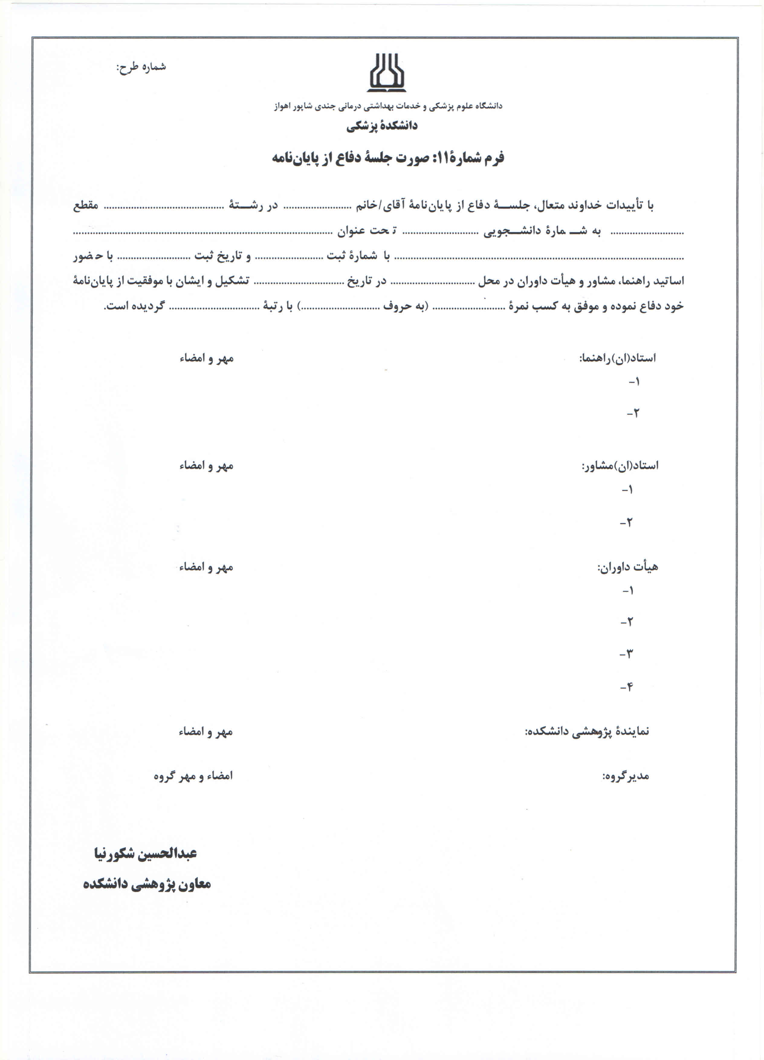
.
بخش ششم: نحوه تخصیص امتیاز به فعالیت های فرهنگی
همکاران موظف به ارزیابی دانشجو در ارتباط با موارد ذکر شده بوده و میانگین امتیازات اخذ شده دانشجو در ارتباط با ویژگی های اخلاقی در نمره پایان نامه(بر اساس فرم ارزیابی پایان نامه) دخالت داده خواهد شد.
فعالیت های دانشجو در حوزه فرهنگی دانشگاه(از جمله همکاری دانشجو در نشریات فرهنگی، عضویت در کانون های فرهنگی، شرکت در مسابقات فرهنگی و فعالیت های منتشر شده فرهنگی، فعالیت های ورزشی) به همراه مستندات تائید شده توسط معاونت فرهنگی دانشکده در دانشگاه مورد ارزیابی و امتیازات کسب شده جهت دانشجو ثبت خواهد گردید.

